Министерство образования и науки Российской Федерации

Севастопольский государственный университет

Кафедра ИС

Отчет

По дисциплине: “Моделирование систем”

Лабораторная работа №1

“Исследование способов моделирования систем в рамках

непрерывно-детерминированного подхода”

Выполнил:

ст.гр. ИС/б-17-2

Долженко И.А.

Проверила:

Безуглая А.Е.

Севастополь

2020

1 ЦЕЛЬ РАБОТЫ

Исследование способов построения простейших моделей непрерывных систем с помощью методов аналитического и имитационного моделирования. Изучение технологии системно-динамического имитационного моделирования в среде AnyLogic.

2 ПОСТАНОВКА ЗАДАЧИ

1. Для выданного преподавателем простого динамического объекта или участка электрической цепи составить аналитическую модель в виде дифференциального уравнения.

2. С помощью любого языка программирования или пакета математического программирования произвести численное моделирование заданного объекта.

3. Провести имитационное моделирование заданного объекта с помощью средств системной динамики среды AnyLogic.

4. Найти в открытых источниках описание аналитической модели непрерывного процесса или объекта более сложной формы. Изучить процесс получения модели, выяснить на каких законах строится вывод уравнений движения. Выяснить, какие силы учитываются при построении модели, а какими авторы пренебрегают и почему.

Участок цепи по варианту

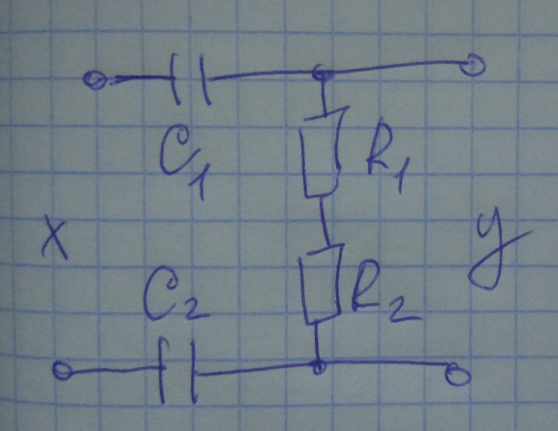

Рисунок 1 – Схема электрической цепи

3 ХОД РАБОТЫ

1. Выведем дифференциальное уравнение для данного участка цепи. Таким образом, математическая модель цепи представлена в виде дифференциального уравнения первого порядка:

2. Построим график данного ДУ:

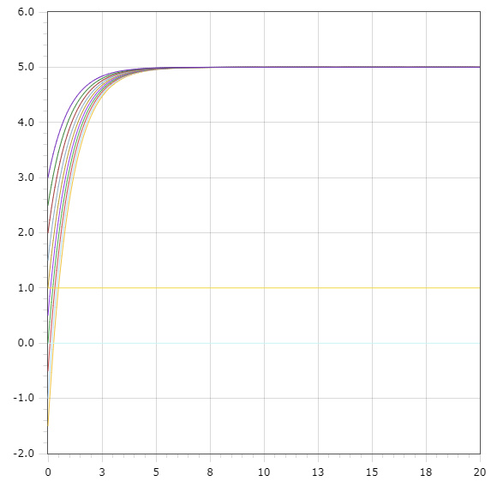

Рисунок 2 – График дифференциального уравнения

3. Выполним имитационное моделирование с помощью среды AnyLogic:

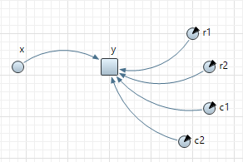

Рисунок 3 – Модель схемы в среде AnyLogic

Запустим модель при начальных условиях R1=1(Ом), R2=1(Ом), C1=1(нФ), C2=1(нФ), x = 5 Результаты тестирования модели представлены на рисунке 4.

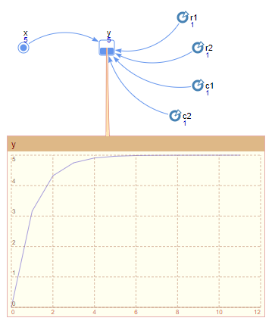

Рисунок 4 – График построенной модели

4. Рассмотрим модель полета самолета.

В режиме установившегося горизонтального полёта центр масс самолёта движется равномерно и прямолинейно, поэтому геометрическая сумма сил, действующая на него, равна нулю. Рассматривая движение в продольном канале, т.е. вдоль горизонтальной оси Ox и вертикальной оси Oy, упрощённо можно описывать распределение сил так, как это показано на рисунке 5.

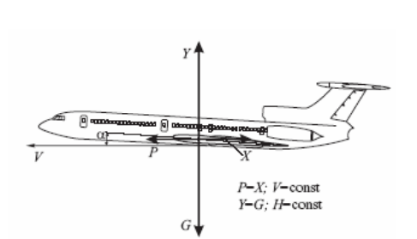

Рисунок 5 – Силы действующие на самолет при полете

Силы, действующие на центр масс самолёта в горизонтальном полёте с постоянной скоростью $V = const$ и постоянной высотой $H = const$. Вес самолёта $G$ компенсируется подъёмной силой крыла $Y$, сила лобового сопротивления $X$ уравновешивается силой тяги двигателей $P$.

Из рисунка видно, что на центр масс самолёта вдоль вертикальной оси $Oy$ вниз действует сила тяжести $G = mg$, которую компенсирует подъёмная сила крыла $Fy$.

$$F_{y}=C_{y}*S*\frac{p*V^{2}}{2}$$

В выражении $C_{y}$– аэродинамический коэффициент подъёмной силы, детальное рассмотрение которого будет проведено ниже, $S$ есть площадь крыла самолёта в м 2 , величина $ρ$ есть массовая плотность воздуха в кг/м 3 , а $V$ обозначает так называемую воздушную скорость, т.е. скорость самолёта относительно воздуха, измеряемую в м/с. Она отображается на панели приборов самолётов отечественного производства в километрах в час.

Если самолёт введён в крен с углом крена $β$, то вертикальная составляющая подъёмной силы уменьшается:

$$F_{y}\left(B\right)=F_{y}\left(0\right)*cosB$$

как это видно из рисунка 6, и появляется составляющая $ay$ ускорения центра масс, направленная вниз, что приводит к снижению самолёта. Горизонтальная составляющая подъёмной силы, которая появляется при крене, приводит к появлению составляющей ускорения $ar$ центра масс в направлении стороны крена, что используется для выполнения разворота.

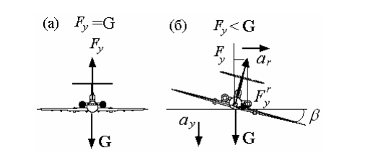

Рисунок 6 – Проекция подъёмной силы на вертикальную ось в горизонтальном полёте (а) без крена и (б) с углом крена

Парировать уменьшение вертикальной составляющей подъёмной силы можно при помощи увеличения угла атаки, приводящего к росту коэффициента $C_{y}$ в выражении (1), либо при помощи увеличения тяги двигателей, разгоняющего самолёт.

ВЫВОД

В ходе выполнения данной лабораторной работы были исследованы способы построения простейших моделей непрерывных систем с помощью методов аналитического и имитационного моделирования. Изучены технологии системно-динамического имитационного моделирования в среде AnyLogic. Была построены аналитическая и имитационная модель участка цепи., заданного по варианту.